附件1：

2019年度

农安县工业和信息化局部门决算

2020年 9 月 23 日

目 录

第一部分 部门概况
一、部门职责
二、机构设置及部门决算单位构成
第二部分 2019年度部门决算表
一、收入支出决算总表
二、收入决算表
三、支出决算表
四、财政拨款收入支出决算总表
五、一般公共预算财政拨款支出决算表
六、一般公共预算财政拨款基本支出决算表
七、一般公共预算财政拨款“三公”经费支出决算表
八、政府性基金预算财政拨款收入支出决算表
九、部门预算项目支出绩效自评表
第三部分 2019年度部门决算情况说明
一、收入支出决算总体情况说明
二、收入决算情况说明
三、支出决算情况说明
四、财政拨款收入支出决算总体情况说明
五、一般公共预算财政拨款支出决算情况说明
六、一般公共预算财政拨款基本支出决算情况说明
七、一般公共预算财政拨款“三公”经费支出决算情况说明
八、政府性基金预算财政拨款收入支出决算情况说明
九、预算绩效管理情况说明
十、其他重要事项情况说明
第四部分 名词解释

第一部分 部门概况

一、部门职责
1、提出全县新型工业化和信息化发展战略和政策，协调解决新型工业化进程中的重大问题，拟订并组织实施工业和信息化的发展规划，组织实施工业行业发展规划、计划和产业政策，指导行业质量管理工作。
2、监测、分析全县工业运行态势，统计并发布相关信息，协调解决工业经济运行发展中的有关问题并提出政策建议；统筹推进全县信息化工作，组织制定相关政策并协调信息化建设中的重大问题。
3、负责提出工业和信息化固定资产投资规模和方向、按规定权限审核、核准工业和信息化固定资产投资项目；负责指导和推进行业技术创新和技术进步；组织实施工业的节能降耗和资源综合利用、清洁生产促进政策；负责散装水泥推广管理工作。
4、负责中小企业发展的宏观指导，会同有关部门拟订促进中小企业发展和非国有经济发展的相关政策和措施，协调解决有关重大问题。
5、负责全县开发区和工业集中区发展建设中重大问题的调查研究，提出发展战略、产业规划等决策建议并制定支持措施，指导开发区有关工作。
6、拟订全县国内、外贸易发展规划；推进全县流通产业结构调整，指导流通企业改革、商贸服务业和社区商业发展；推动流通标准化和连锁经营、商业特许经营、物流配送、电子商务等现代流通方式的发展。
7、承担牵头协调全县整顿和规范市场经济秩序工作的责任；负责建立健全生活必需品市场供应应急管理机制；监测分析市场运行、商品供求状况，调查分析商品价格信息，进行预测预警和信息引导；负责二手车、报废汽车、再生资源回收和汽车流通的监管工作；按分工负责重要消费品储备管理和市场调控工作。
8、负责全县进出口企业经营许可证备案管理工作；会同有关部门制定促进服务出口和服务外包发展的规划、政策并组织实施，推动服务外包平台建设。
9、负责全县对外经济合作工作；拟订并执行对外经济合作政策；依法管理和监督对外承包工程、对外劳务合作等；负责牵头外派劳务和境外就业人员的权益保护工作。
10、拟订全县经济技术合作、招商引资的中长期规划和年度计划并组织实施。
11、负责指导全县招商引资工作,组织全县重大招商引资活动；组织参加县域外展销展览工作。
12、负责全县园区的宏观管理和指导工作；拟订全县园区的总体发展战略和相关政策；负责全县园区的设立和组织申报等相关工作。
13、负责全县农产品加工业、休闲旅游农业、乡镇企业的规划制定、相关数据的统计上报、运行情况分析、乡镇企业职业技能鉴定等。
14 政府交办的其他事项。
二、机构设置及部门决算单位构成根据上述职责，农安县工业和信息化局内设七个机构，分别为办公室、经济运行科(行业管理科)、民营指导科、经济贸易科（行政审批科、商贸流通科）、投资促进科、经济技术合作科、综合信息科。
（一）办公室
负责机关政务运行和各项管理制度的起草并组织实施；负责局机关及所属单位的人事机构编制管理、劳资管理及党务纪检监察、精神文明建设等工作。负责局机关文秘、信息工作；负责会议的组织和信访、保密、保卫及行业安全协调管理工作；负责机关公共事务和行政后勤管理工作；负责局机关财务、会计业务事项及财务管理工作；负责局机关及所属单位的国有资产管理和政务公开工作；负责局所属单位的财务审计和监督工作。
（二）经济运行科(行业管理科)
负责监测、分析全县工业行业经济运行态势，统计并发布相关信息，协调解决工业经济运行中煤电油运等生产要素有关问题；负责交通运输、邮政和通讯运行中的组织协调，协调全县铁路专用线共用和铁路道口管理工作。负责全县工业和信息化重大问题的调查研究，提出政策建议，组织实施工业产业政策并监督执行，提出推进产业结构调整、工业与相关产业融合发展及管理创新的政策建议；负责无线电管理、光电信息产业发展和统筹推进全县信息化工作。负责组织拟订全县工业投资规划工作，承担工业和信息化固定资产投资管理的相关工作;负责组织落实国家、省、市支持企业技术创新工作的政策和措施;负责组织实施工业的能源节约和资源综合利用、清洁生产促进政策; 负责散装水泥推广管理工作；负责落实相关行业（汽车、装备制造、钢铁、有色、黄金、稀土、石化、建材、新材料、轻工、食品、纺织）发展规划和行业政策，实施行业管理与服务。统筹协调全局安全生产工作，负责工业和信息化领域的安全生产行业监管工作；负责安全生产工作日常组织、督促、检查、指导和统计汇总工作；负责联系县安监局和安委会，及时沟通工作进展情况，上报存在隐患信息。
（三）民营指导科
负责民营经济和中小企业的宏观指导，拟定相关法规政策和措施、中长期发展规划和年度计划；负责国家、省县惠企政策的落实；负责服务体系建设、指导投资立项、设立审批及规范管理，建立现代企业制度；负责民营经济发展情况综合和民营经济监测工作。负责指导全民创业工作；负责民营企业和中小企业诚信制度、创业基地和孵化基地建设；指导创业辅导、创业培训、人才队伍建设；负责民营经济信息宣传工作。负责突出发展民营经济综合配套改革和园区建设工作，指导民营经济市场准入、市场监管、市场公平竞争、金融创新等方面的配套改革；推进民营企业建立产学研创新机制；协调解决企业上市过程中的突出问题。提出改善工业企业（中小企业）融资环境的政策措施，促进建立和拓宽企业融资渠道；促进企业信用担保体系建设；指导企业对外融资交流合作。负责全县农产品加工业、休闲旅游农业、乡镇企业的规划制定、相关数据的统计上报、运行情况分析、乡镇企业职业技能鉴定等。
（四）经济贸易科（行政审批科、商贸流通科）
负责我县企业境外贸易市场开发的综合指导与协调；负责全县对外贸易目标制定、分解、牵头组织落实及跟踪督导和服务贸易相关工作。拟订全县对外经济合作（境外就业）政策及相关制度；承担外派劳务（境外就业）人员权益保护及境内外纠纷处理工作。研究起草有关商贸流通领域地方性法规、规章草案；组织商品供求预警、预报、市场运行和监测体系建设，承担建立健全生活必需品市场供应应急管理机制相关工作；按有关规定对全县成品油流通进行监督管理。指导大宗产品批发市场规划和城市商业网点规划、二手车市场、报废汽车、汽车流通监管、商业体系建设；负责本部门有关商务领域行政许可及其他行政审批事项的受理工作。拟订地方餐饮、住宿等服务行业发展规划和管理规范并组织实施。指导管理和规范再生资源回收行业和旧货流通活动，组织开展商务综合行政执法工作；参与组织打击侵犯知识产权、商业欺诈等工作。
（五）投资促进科
负责拟订我县投资促进中长期发展规划并组织实施；拟订、完善全县投资促进的政策措施并组织实施；指导、协调全县投资促进工作，规范对外招商引资活动。负责招商引资重大或重点项目的策划包装、考察论证、跟踪协调和服务工作；组织全县国（境）内外招商引资活动；负责我县经贸代表团出访联络、对接、洽谈、对外宣传推介和经贸交流等相关工作。拟订全县园区的总体发展战略、中长期发展规划和相关政策；负责园区的设立和组织申报等相关工作；会同有关部门检查考核园区的招商引资和项目建设工作。
（六）经济技术合作科
负责全县内、外资招商引资及经济合作交流计划指标完成情况的协调调度、统计上报和考核认定工作。负责招商引资项目调度系统的管理和统计上报工作。参与全县开发区和工业集中区发展建设中重大问题的调查研究，提出发展战略、产业规划等决策建议并制定支持措施，指导开发区有关工作；会同有关部门督查相关政策和法规的落实，协调解决开发区发展中的重大问题，为开发区发展创造环境，提供服务。
（七）综合信息科
负责局机关文秘、信息和宣传报道工作；负责经济领域信息的搜集、整理、交流和发布工作。负责文字综合、材料打印、印刷耗材管理工作。负责农安信息港网站的建设和管理工作。负责内网信息的接收和提报工作。
党的组织按党章和有关规定设置。
下设两家预算单位，分别为农安县工业和信息化局（本级）、农安县招商局（二级预算单位）
2018年实有人员61 人，其中：在职人员 42 人，离退休人员19人。

- 机构设置及部门决算单位构成
纳入农安县工业和信息化局内设七个机构，分别为办公室、经济运行科(行业管理科)、民营指导科、经济贸易科（行政审批科、商贸流通科）、投资促进科、经济技术合作科、综合信息科。
农安县工业和信息化局2019年度部门决算编制范围的单位包括：
1农安县工业和信息化局本级
2. 农安县招商局（二级预算单位）

第二部分 2019年度部门决算表
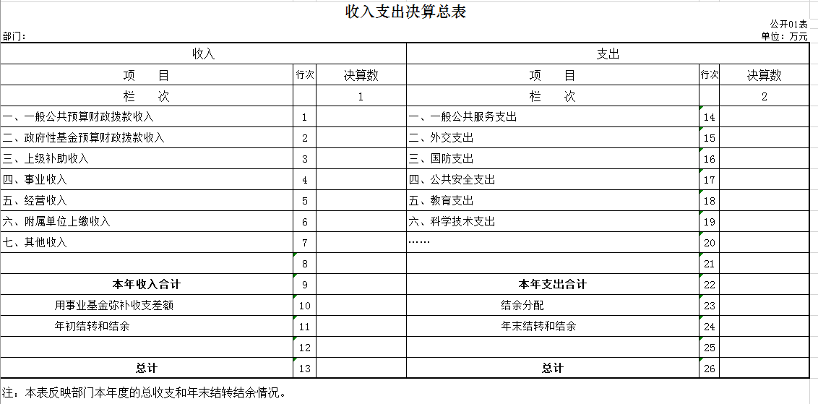
- 收入支出决算总表
二、收入决算表
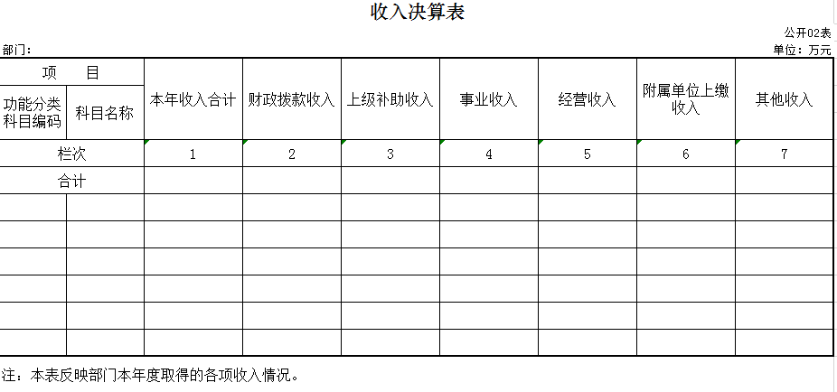三、支出决算表
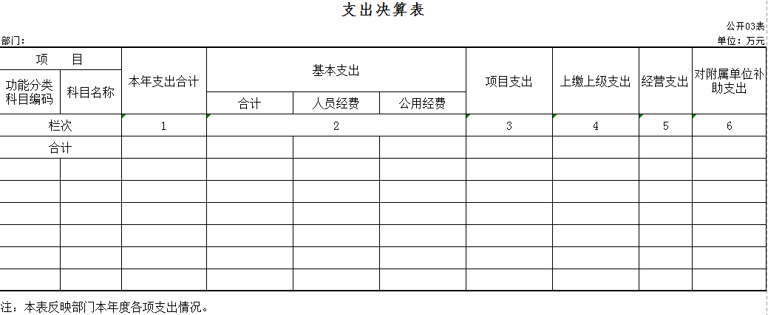
四、财政拨款收入支出决算总表
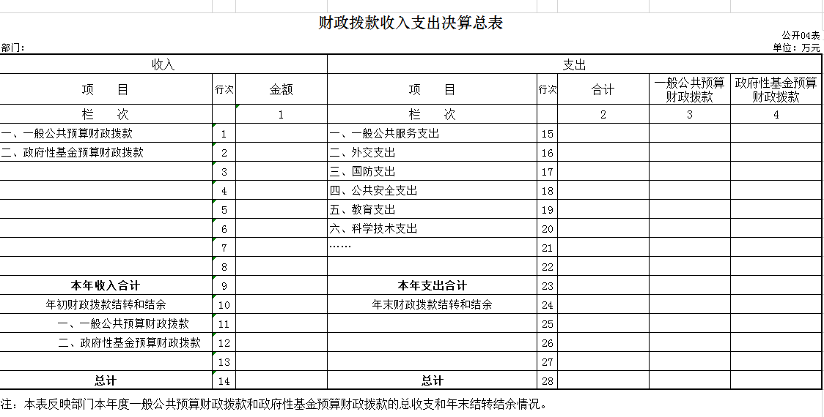
五、一般公共预算财政拨款支出决算表
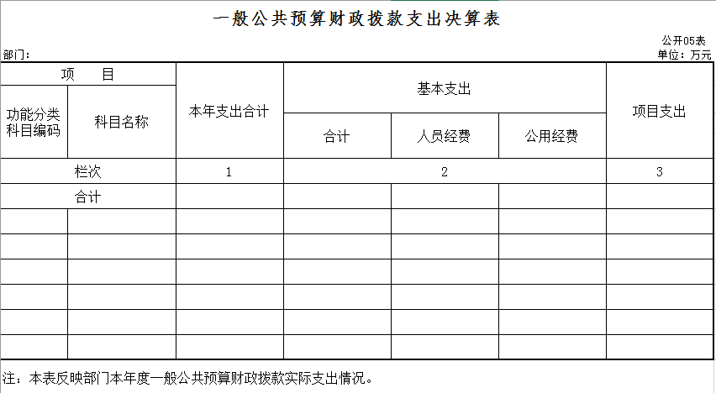
六、一般公共预算财政拨款基本支出决算表
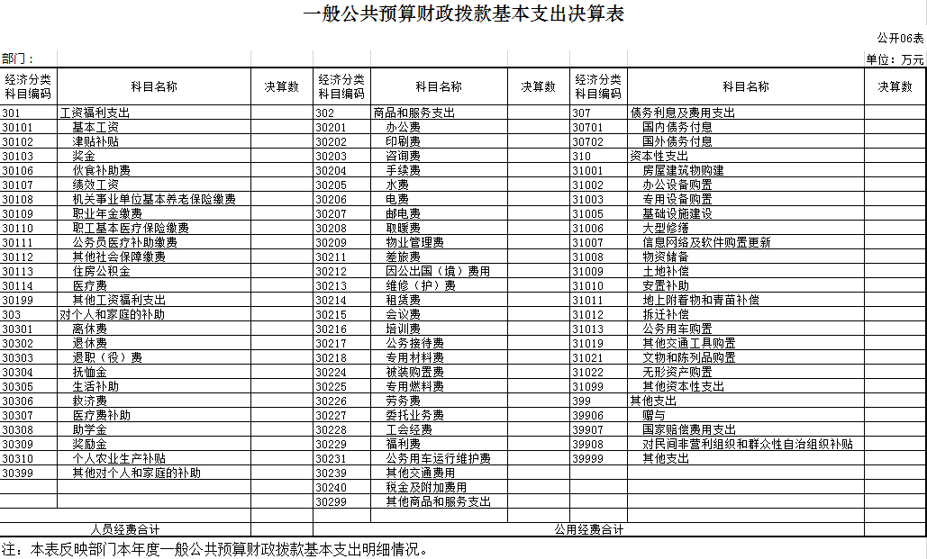
七、一般公共预算财政拨款“三公”经费支出决算表
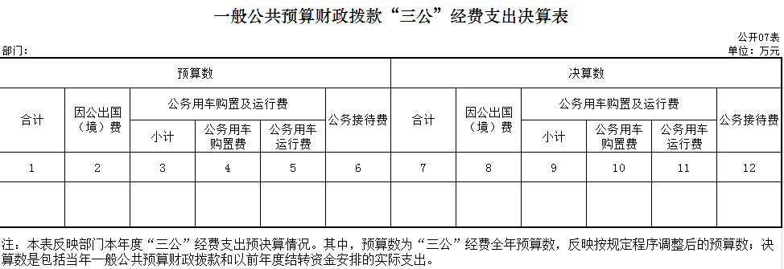
八、政府性基金预算财政拨款收入支出决算表
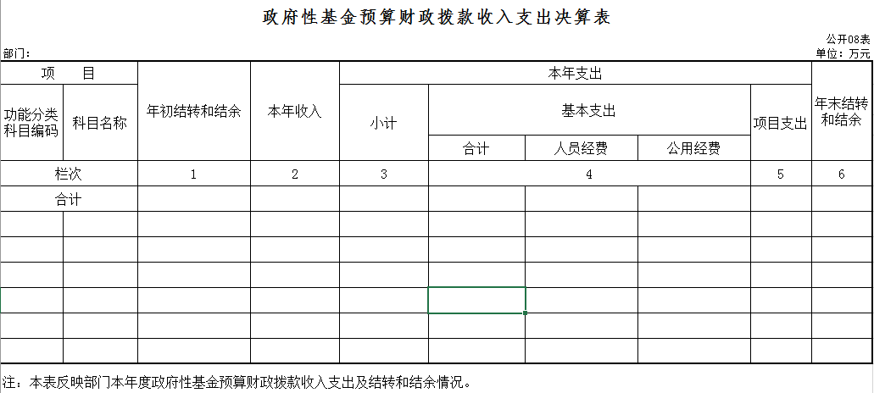
九、部门预算项目支出绩效自评表
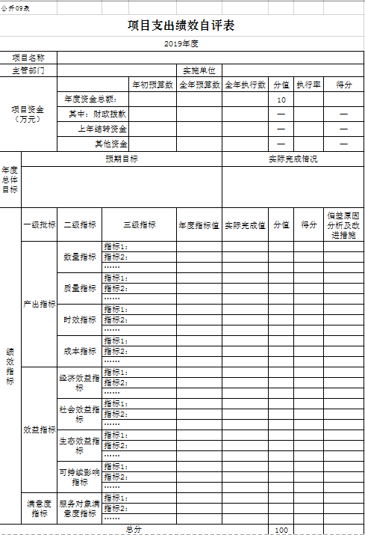

第三部分 2019年度部门决算情况说明

一、收入支出决算总体情况说明
2019年度收、支总计各1043.99 ,1791.09 万元。与2018年相比，收、支总计减少各3320.6 ,1691.5 万元，（降低） 68.5%,48.5 %。主要原因：省市对企业专项资金补贴减少
二、收入决算情况说明
本年收入合计 1043.99 万元，其中：财政拨款收入 1043.99 万元，占100 %；上级补助收入0 万元，占0 %；事业收入 0 万元，占 0 %；经营收入0 万元，占0 %；附属单位上缴收入 0 万元，占0 %；其他收入0 万元，占 0 %（可做饼图进行分析对比）。
三、支出决算情况说明
本年支出合计 1791.09 万元，其中：基本支出 488.9万元，占27.3%；项目支出554.6 万元，占30.9 %；上缴上级支出0 万元，占0 %；经营支出 0万元，占0 %；对附属单位补助支出 0万元，占0 %。基本支出中，人员经费 446.8万元，占24.9 %；公用经费42.1 万元，占2.4 %。（可做饼图进行分析对比）。
四、财政拨款收入支出决算总体情况说明
2019年度财政拨款收、支总计各1043.99 ,1791.09 万元，与2018年相比，财政拨款收、支总计各减少3320.6 ,1691.5 万元，（降低）68.5%,48.5 %。主要原因: 省市对企业专项资金补贴减少
五、一般公共预算财政拨款支出决算情况说明
（一）财政拨款支出决算总体情况
2019年度财政拨款支出1791.09 万元，占本年支出合计的100 %。与2018年相比，财政拨款支出（减少）1691.5 万元，（降低）48.5 %。主要原因：省市对企业专项资金补贴减少

（二）财政拨款支出决算结构情况
2019年度财政拨款支出 1791.09万元，主要用于以下方面：（按支出功能分类科目的类级科目逐一说明）一般公共服务（类）支出 394.9 万元，占22.04 %；项目支出554.6万元，占30.9%；
（三）财政拨款支出决算具体情况
2019年度财政拨款支出年初预算为 394.9 万元，支出决算为 394.9 万元，完成年初预算的 100 %。其中：
1.一般公共服务（类）财政事务（款）行政运行（项）。（即按支出功能分类科目类、款、项级科目逐一说明）年初预算为394.9 万元，支出决算为 394.9 万元，完成年初预算的 100 %。决算数大（小）于预算数的主要原因是……。
2. 项目支出年初预算为 554.6 万元，支出决算为 554.6万元，完成年初预算的100 %。决算数大（小）于预算数的主要原因是……。
4.……
六、一般公共预算财政拨款基本支出决算情况说明
2019年度财政拨款基本支出 446.8 万元，其中：人员经费 446.8 万元，主要包括：基本工资、津贴补贴、奖金、、绩效工资、机关事业单位基本养老保险缴费、职工基本医疗保险缴费、、住房公积金、医疗费、、退休费、生活补助、其他对个人和家庭的补助支出（上述科目须根据本部门情况删减）。
公用经费42.1 万元，主要包括：办公费、印刷费、手续费、、、邮电费、取暖费、差旅费、、劳务费、工会经费、其他交通费用、其他商品和服务支出、 七、一般公共预算财政拨款“三公”经费支出决算情况说明
（一）“三公”经费财政拨款支出决算总体情况说明
2019年度“三公”经费财政拨款支出预算为 0 万元，支出决算为 0 万元，完成预算的 0 %。决算数大（小）于预算数的主要原因……。
（二）“三公”经费财政拨款支出决算具体情况说明
2019年度“三公”经费财政拨款支出决算中，因公出国（境）费支出决算为0 万元，占 0 %；公务用车购置及运行费支出决算为0 万元，占 0 %；公务接待费支出决算为 0万元，占 0 %。具体情况如下：
（可做饼图分析对比）
1.因公出国（境）费预算为 0 万元,支出决算为 0 万元，完成预算的 0 %。主要原因：……。全年安排因公出国（境）团组 0 个，累计 0 人次。开支内容包括（分别列出出国事项及开支金额）：……。
2.公务用车购置及运行费预算 0 万元，支出决算为 0万元，完成预算的 0 %，主要原因是……。其中：
公务用车购置支出 0 万元。主要是……；
公务用车运行支出 0 万元，主要是……。截至2019年12月31日，开支财政拨款的公务用车保有量为 0 辆。
- 公务接待费预算为 0 万元，支出决算为 0 万元，完成预算的 0 %，主要是……。其中：
外宾接待支出 0 万元。主要用于……。全年共接待国（境）外来访团组数 0 个、来访外宾 0 人次（不包括陪同人员）。来访外宾主要包括……。
其他国内公务接待支出 0 万元。主要用于……。全年共接待国内来访团组 0 个、来宾 0 人次（不包括陪同人员） 。
八、政府性基金预算财政拨款收入支出决算情况说明
2019年度政府性基金预算财政拨款年初结转和结余 万元；本年收入0 万元；本年支出0 万元，年末结转和结余0 万元。支出具体情况如下：
1.XX（按支出功能分类科目类、款、项级科目逐一说明）政府性基金财政拨款支出为 0 万元，主要用于……。完成年初预算的 0 %。
2.XX（按支出功能分类科目类、款、项级科目逐一说明）政府性基金财政拨款支出为0 万元，主要用于……。完成年初预算的 0 %。
3.XX（按支出功能分类科目类、款、项级科目逐一说明）政府性基金财政拨款支出为 0 万元，主要用于……。完成年初预算的 0 %。
4.……
九、关于2019年度预算绩效管理情况的说明
（一）预算绩效管理工作开展情况
根据预算绩效管理工作要求，2019年度我部门（单位）组织对XX项目、XX项目等XX个项目进行了绩效自评，共涉及资金XX万元，占部门预算财政拨款项目总额的XX%。（二）绩效评价结果
1.我部门（单位）绩效自评结果如下：
（1）XX项目绩效自评综述。根据年初设定的绩效目标，该项目自评得分XX分。项目全年预算数XX万元，执行数XX万元，执行率为XX%。该项目绩效目标完成情况如下：此处填写《项目支出绩效自评表》中“实际完成情况”。
工信局没有绩效自评。
十、其他重要事项的情况说明
（一）机关运行经费支出情况
2019年度，机关运行经费支出 42.1 万元，年初预算数 42.1 万元，增长（降低） %，主要是……。
（二）政府采购支出情况
2019年度，政府采购支出总额 0万元，其中：政府采购货物支出 万元、政府采购工程支出 万元、政府采购服务支出 万元。授予中小企业合同金额 万元，占政府采购支出总额的 %，其中：授予小微企业合同金额 万元，占政府采购支出总额的 %。
（三）国有资产占用情况
截至2019年12月31日，农安县工业和信息化局共有车辆0 辆，其中，副部（省）级及以上领导用车0辆、主要领导干部用车0辆、机要通信用车0辆、应急保障用车0辆、执法执勤用车0辆、特种专业技术用车0辆、离退休干部用车0辆、其他用车0辆，其他用车主要是……；单位价值50万元以上通用设备0台（套）；单位价值100万元以上专用设备0台（套）。

第四部分 名词解释

（以下名词解释，没有的项目删除并重新编辑序号）
一、财政拨款收入：指单位从同级财政部门取得的财政预算资金。
二、上级补助收入：指从主管部门和上级单位取得的非财政补助收入。如***单位的****收入。
三、事业收入：指事业单位开展专业业务活动及辅助活动取得的收入。如***单位的****收入。
四、经营收入：指事业单位在专业业务活动及其辅助活动之外开展非独立核算经营活动取得的收入。如***单位的****收入。
五、附属单位上缴收入：指事业单位附属独立核算单位按照有关规定上缴的收入。如***单位上缴的****收入。
六、其他收入：指除上述收入以外的各项收入。包括未纳入财政预算或财政专户管理的投资收益、银行存款利息收入、租金收入、捐赠收入，现金盘盈收入、存货盘盈收入、收回已核销应收及预付款项、无法偿付的应付及预收款项，从省财政以外的同级单位取得的经费、从非省财政取得的经费，以及行政单位收到的财政专户管理资金等。（只保留部门已发生的收入明细，未发生的收入明细删掉）
七、用事业基金弥补收支差额：指事业单位在当年的财政拨款收入、事业收入和其他收入不足以安排当年支出的情况下，使用以前年度积累的事业基金（事业单位当年收支相抵后按国家规定提取、用于弥补以后年度收支差额的基金）弥补本年度收支缺口的资金。
八、年初结转和结余：指单位以前年度尚未完成、结转到本年按有关规定继续使用的资金。
九、结余分配：指事业单位按照会计制度规定缴纳的所得税以及从非财政补助结余提取的职工福利基金、事业基金等。
十、年末结转和结余：指单位按有关规定结转到下年或以后年度继续使用的资金。
十一、基本支出：指单位为保障其机构正常运转、完成日常工作任务而发生的人员支出和公用支出。
十二、项目支出：指单位为完成特定行政任务和事业发展目标在基本支出之外所发生的支出。
十三、经营支出：指事业单位在专业业务活动及其辅助活动之外开展非独立核算经营活动发生的支出。
十四、上缴上级支出：指事业单位按照有关规定上缴上级单位的支出。主要是*****（单位名称）上缴给****（单位名称）的****（资金名称）资金。
十五、对附属单位补助支出：指事业单位用财政补助收入之外的收入对附属单位补助发生的支出。
十六、“三公”经费：纳入省级财政预决算管理的“三公”经费，是指省级部门用财政拨款安排的因公出国（境）费、公务用车购置及运行费和公务接待费。是党政机关维持运转或完成特定工作任务所开支的相关支出，是政府行政开支的一部分。其中，因公出国（境）费反映公务出国（境）的国际旅费、国外城市间交通费、住宿费、伙食费、培训费、公杂费等支出；公务用车购置及运行费反映单位公务用车车辆购置支出（含车辆购置税）及燃料费、维修费、过桥过路费、保险费、安全奖励费等支出；公务接待费反映单位按规定开支的各类公务接待（含外宾接待）支出。
十七、机关运行经费：指为保障行政单位（含参照公务员法管理的事业单位）运行用于购买货物和服务的各项资金，包括办公及印刷费、邮电费、差旅费、会议费、福利费、日常维修费、专用材料及一般设备购置费、办公用房水电费、办公用房取暖费、办公用房物业管理费、公务用车运行维护费以及其他费用。
十八、******（对部门使用的所有“项”级政府收支分类科目，参照《2019年政府收支分类科目》中的科目说明和中央部门决算公开模板进行说明）：
十九、……（同上）
注意事项：1、各部门在公开时一定要做好文档编辑，将无关内容删除。
- 年份使用“年度”表述，如2018年度、2019年度（固定表述除外，如“2019年12月31日”不需使用年度）。
- 名词解释要以财务会计制度、政府收支分类科目以及部门预算管理等规定为基本说明，可在此基础上结合部门实际情况适当细化。
- 固定格式的公开表（公开01、04、06表）中零值指标可不列示；其中公开04表应保留政府性基金预算财政拨款收支零值指标，可精简功能分类科目的零值指标。
- 关于小数位。金额数值应当保留两位小数，如末位为0不需保留小数位（例如：1000万元，100.3万元）；百分比应当保留1位小数，如末位为0需保留（例如：18.0%）。
- 各部门（单位）参照该模版的同时，要参照上级（中央级）主管部门的信息公开情况，完善公开内容，确保公开的完整、规范。

